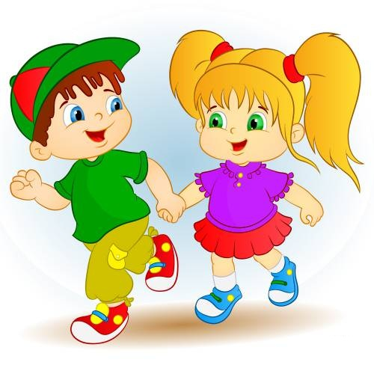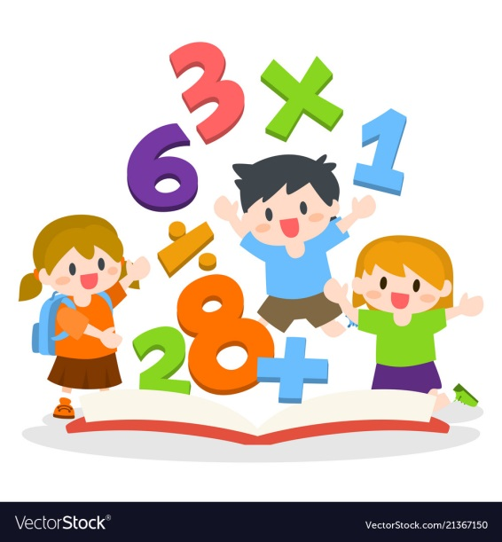
Картотека Подвижных игр
для детей
дошкольного возраста
с математическим содержанием
и
для закрепления умений ориентироваться в пространстве.

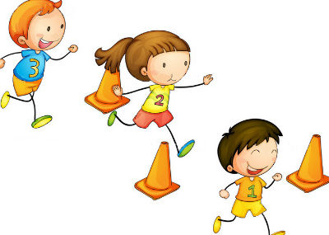
Составила:
инструктор по ФК МКДОУ ШР
«Детский сад № 10 «Тополек»
Гаврилова Е. В.
Игры для младшего возраста.

Пространственные представления.

«Воробушки и автомобиль»
Задачи: приучать детей бегать в разных направлениях, не наталкиваясь друг на друга, начинать движение и менять его по сигналу воспитателя, находить своё место.
Содержание: Дети – «воробушки» садятся на скамейку – «гнёздышки». Воспитатель изображает «автомобиль». После слов воспитателя: «Полетели, воробушки, на дорожку» - дети поднимаются и бегают по площадке, размахивая руками – «крылышками». По сигналу воспитателя: «Автомобиль едет, летите, воробушки, в свои гнёздышки!» - «автомобиль» выезжает из «гаража», «воробушки» улетают в «гнёзда» (садятся на скамейки). «Автомобиль» возвращается в «гараж».

«Трамвай»
Задачи: учить детей двигаться парами, согласовывая свои движения с движениями других играющих; учить их распознавать цвета и в соответствии с ними менять движение.
Содержание: 3-4 пары детей становятся в колонну, держа друг друга за руку. Свободными руками они держатся за шнур, концы которого связаны, то есть одни дети держатся за шнур правой рукой, другие – левой. Это «трамваи». Воспитатель стоит в одном из углов площадки, держа в руках три флажка: жёлтый, зелёный, красный. Он объясняет детям, что «трамвай» двигается на зелёный сигнал, на жёлтый замедляет ход, а на красный – останавливается. Воспитатель поднимает зелёный флажок – и «трамвай» едет: дети бегут по краям площадки. Если воспитатель поднимает жёлтый или красный флажок, «трамвай» замедляет ход и останавливается. Если детей в группе много, можно составить 2 трамвая. Сюжет игры может быть более развёрнутым: во время остановок одни «пассажиры» выходят из «трамвая», другие входят, приподнимая при этом шнур. Воспитатель знакомит детей с правилами уличного движения. Он следит за тем, чтобы все играющие были внимательными, не пропускали остановок, следили за сменой флажков и меняли движение.

«Найди свой цвет»
Задачи: учить детей быстро действовать по сигналу, ориентироваться в пространстве; развивать ловкость.
Содержание: В разных сторонах площадки воспитатель кладёт обручи (изготовленные из картона) и в них ставит по одной кегле разного цвета. Одна группа детей становится вокруг кегли красного цвета, другая – жёлтого, третья – синего. По сигналу воспитателя: «На прогулку!» - дети расходятся или разбегаются по всей площадке в разных направлениях. На второй сигнал: «Найди свой цвет!» - дети бегут к своим местам, стараясь найти кеглю своего цвета. Игра повторяется.

«Найди свой домик или свою фигуру»
Задачи: учить детей быстро действовать по сигналу, ориентироваться в пространстве; развивать ловкость.
Содержание: Дети сидят вдоль одной стороны площадки или комнаты. «Пойдем гулять»,— говорит воспитатель. Дети расходятся группами или в одиночку, кто куда хочет. По сигналу воспитателя «домой» все бегут в свой домик. Игра повторяется 3—4 раза.
Если вначале дети недостаточно ориентируются в пространстве, можно разрешить садиться на любой стул. Потом вводится правило — занимать только свой домик.

Игры для всех возрастов.

«Путешествие»
(для всех возрастов)
Задачи: учить ориентироваться в пространстве.
Содержание. Воспитатель обозначает направление на полу групповой комнаты стрелками разного цвета, а ребенку говорит: «Сначала иди туда, куда указывает красная стрелка, потом поверни туда, куда указывает синяя, затем пройди три шага и там ищи». Задания могут быть любые как одному ребенку, так и всей группе детей

«Найди пару»
(для всех возрастов)
Задачи: закрепить знание геометрических фигур, учить объединять их по существенным признакам.
Содержание. Дети с фигурами ходят по группе по команде воспитателя ищут пару по цвету, по форме или по размеру.

«Математический ёжик»
(для всех возрастов)
Задачи: закреплять знание геометрических фигур, цвета, цифр, умение находить цифру по количеству знаков, соответствующих этой цифре.
Содержание.
1. На ковре лежат ёжики с изображением геометрических фигур разного цвета, а у детей грибы с изображением тех же фигур. Дети, бегая по залу врассыпную, держат в руке гриб. По команде дети находят ёжика с такой же фигурой, как на шляпке у гриба.
2. То же задание с цифрами, только дети ищут цифру у ёжика, которая соответствует количеству точек на шляпке гриба.

Игры для среднего и старшего дошкольного возраста.

«Неделя, стройся»
(для среднего и старшего дошкольного возраста)

Задачи: закрепить последовательность дней недели.
Содержание. Детям раздают ободки, на которых разное количество кругов (количество кругов соответствует порядковому номеру дня недели). По команде воспитателя дети должны занять свое место и назвать день недели.

«Обруч»
(для среднего и старшего дошкольного возраста)

Задачи: закреплять умение классифицировать предметы по 2-4 свойствам.
Содержание. Воспитатель предлагает новую ситуацию в игре с тремя обручами. Устанавливается правило игры, например фигуры, разложить так, чтобы внутри красного обруча оказались все красные. Внутри зеленого все треугольники, внутри черного - все большие. Игру с тремя обручами можно повторять много раз, меняя правила игры.

«Живые числа»
(для среднего и старшего дошкольного возраста)

Задачи: упражнять в прямом и обратном счете в пределах 10.
Материал. Карточки с нарисованными на них кружочками от 1 до 10.
Содержание. Дети получают карточки. Выбирается водящий. Дети ходят по комнате. По сигналу водящего: «Числа! Встаньте по порядку!»- они строятся в шеренгу и называют свое число». Водящий проверяет, все ли встали на свои места. Затем дети меняются карточками. Игра продолжается.

«Встань на свое место»
для среднего и старшего дошкольного возраста)

Задачи: упражнять в порядковом счете, в счете по осязанию.
Материал. Два набора карточек из картона с нашитыми на них в ряд пуговицами от 2 до 10.
Содержание. Играющие становятся в ряд, руки за спиной, перед ними 10 стульев. Воспитатель раздает всем карточки. Дети пересчитывают пуговицы, запоминают их число. По сигналу: «Числа встаньте по порядку», каждый из играющих становится за стульчиком, порядковый номер которого соответствует числу пуговиц на его карточке.

«Пошли, пошли»
(для среднего и старшего дошкольного возраста)

Задачи: развивать умение ориентироваться в пространстве.
Содержание. Дети стоят в кругу, взявшись за руки, и двигаются по указанному воспитателем направлению: вправо, влево, вверх, вниз, в центр, из центра.

«Составь число»
(для среднего и старшего дошкольного возраста)

Цель: закрепить знание состава чисел из двух меньших.
Материал. Набор карточек с числами.
Содержание. Ведущий держит карточку с любым числом, например, 8. Дети должны встать в пары так, чтобы числа на их карточках вместе составляли число 8.

«Кто какого роста?»
(для среднего и старшего дошкольного возраста)

Цель: установление отношений между величинами.
Содержание. Воспитатель вызывает детей разного роста и предлагает им встать по росту за ребенком самого низкого роста. Когда дети построятся, задает вопросы: «Кто из детей самого низкого роста? Каких детей он ниже? Кто самого высокого роста? Каких детей он выше? Сравнивает рост детей,
стоящих рядом. Кто выше, Коля или Лена? Лена или Вера?» Затем предлагает решить задачи. В старшую группу ходят Юля, Боря, и Маша. Юля выше ростом. Бори. А Боря - выше Маши. Кто из этих ребят самого высокого роста? Самого низкого? Почему вы так думаете?

«Классики»
(для среднего и старшего дошкольного возраста)

Задачи: закрепить знание цифр.
Содержание. Дети выбирают себе камешек и бросают его последовательно на клетки классиков, обозначенные цифрами. Каждый раз нужно прыгать по клеткам от цифры 1 до 10. При промахе ход переходит к следующему игроку. Выигрывает тот, кто первым дойдет до цифры 10.

«В лесу»
(для среднего и старшего дошкольного возраста)

Задачи: учить решать примеры на сложение и вычитание в пределах 10.
Содержание. Дети отправляются в «лес» (ходят по группе) и собирают грибы, ягоды, цветы с примером, ответ которого совпадает с числом, указанным воспитателем.

«Математическое одеяло»
(для среднего и старшего дошкольного возраста)

Задачи: учить выполнять задания по схемам, решать арифметические задачи на сложение, закреплять знание геометрических фигур, цифр.
Содержание.
1. На полу лежит одеяло, с изображением геометрических фигур разного цвета или цифр. Дети получают карточки - схемы, с изображённым маршрутом движения, по которому надо попрыгать на двух или одной ноге.
2. На полу лежит одеяла, с изображением цифр. Дети метают мешочки с песком различными способами на одеяло, затем подсчитывают количество набранных очков.
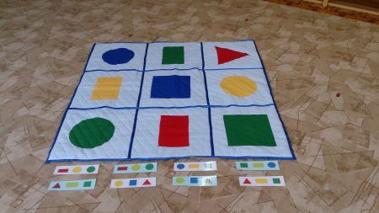

«Волшебники» (для старшего дошкольного возраста)

Задачи: закреплять знания геометрических фигур, развивать пространственную ориентировку и выразительность движений.
Содержание. Дети получают канат со связанными концами, берутся за него двумя руками и по сигналы образуют различные геометрические фигуры (круг, квадрат, треугольник, прямоугольник, многоугольник).

«Слепой - поводырь»
(для старшего дошкольного возраста)

Задачи: закреплять умение детей ориентироваться в пространстве, действовать по сигналу.
Содержание. На полу расположены предметы, препятствия. Через них надо пройти на другую сторону. Препятствия проходит игрок с завязанными глазами, слушая команды другого игрока «поводыря». Например: Два шага вправо, четыре шага прямо, перешагивай, три шага влево, присядь, ползи, стоп и т.д.

«Буратино»
(для среднего и старшего дошкольного возраста)

Задачи: развивать воображение, закреплять знания геометрических фигур, развивать ориентировку в пространстве.
Содержание. Дети сидят на ковре «по-турецки» с закрытыми глазами.
Воспитатель: Представьте, что ваш нос - это карандаш. Нарисуйте им…
Дети рисуют воображаемым карандашом геометрические фигуры.

«Корзинки»
(для среднего и старшего дошкольного возраста)

Задачи: закреплять знания геометрических форм, цветов, цифр.
Содержание. Дети получают наклейки на футболки с изображением геометрических фигур разного цвета или цифр. Стоя парами врассыпную, образовывают «корзинки». Водящий догоняет ребёнка, а он, убегая, прячется в «корзинку». Забежав в «корзинку», ребёнок называет одного из детей по изображению наклейки. Например: «Красный круг!» Кого назвали, тот теперь убегает от водящего. Водящий должен успеть осадить игрока, а игрок опять прячется в «корзинку», называя любого другого игрока.

«Парашют»
(для среднего и старшего дошкольного возраста)

Задачи: закреплять знания геометрических фигур, объёмных фигур, коммуникативные способности.
Содержание. Дети стоят по кругу, держа «парашют» в руках. Под ним лежат «Блоки Дьенеша» или цифры. Дети одновременно поднимают «парашют» вверх, а один ребёнок, запомнив, что ему надо достать под «парашютом» подлезает на высоких четвереньках. Далее берёт свой предмет, возвращаясь на место, называет то, что он взял.
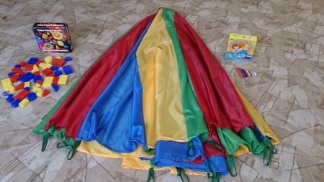

Игра с парашютом (палочки Кюизенера)
(для среднего и старшего дошкольного возраста)

Задачи: учить бегать по кругу, меняя направление. Закрепить знание цифр, развивать умение выявлять, абстрагировать, называть цвет.
Содержание. Дети бегают с парашютом по кругу. Музыка останавливается, воспитатель показывает карточку-число, а названный ребёнок достаёт из парашюта цветную палочку (палочку Кюизенера), которая обозначает это число и говорит, какого она цвета.

«Домики»
(для среднего и старшего дошкольного возраста)

Задачи: Закреплять знания детей о составе числа, умение действовать по сигналу.
Содержание. На ковре лежат домики, дети бегают или выполняют другие движения с цифрой в руке. По сигналу находят свободное окошко для своей цифры, которая в сумме с другой цифрой обозначает состав числа на крыше домика. Усложнение для игры, это когда дети по сигналу ищут себе пару и вместе выкладывают в пустые окошки свои цифры, которые в сумме обозначают состав числа на крыше домика.

«Математическая дорожка»
(для среднего и старшего дошкольного возраста)

Задачи: закреплять у детей знания геометрических фигур и цвета, умение ориентироваться в пространстве.
Содержание. На полу лежит дорожка из мягких геометрических фигур разного цвета. Дети шагают или прыгают по ним, в соответствии с заданиями. Можно выполнять задания, двигаясь по геометрическим фигурам, используя схемы.
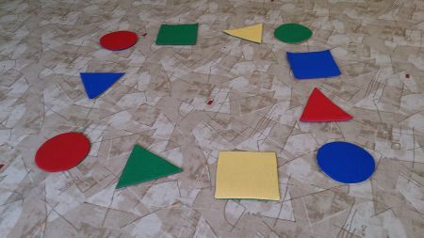
Число и числовая прямая
(для среднего и старшего дошкольного возраста)

«Цифропарк»
Задачи: закрепить образ цифр; развивать воображение и умение управлять своим телом.
Содержание: дети изображают какую-либо цифру. Водящий идёт по «цифропарку» и «расколдовывает» детей – отгадывает, кто какой цифрой стал.

«Восстанови цифровую дорожку»
Задачи: закреплять знания о силуэтном изображении цифр; развивать внимание, быстроту, ловкость и координацию движений; умение анализировать образец.
Материалы: силуэты цифр, квадраты для выкладывания дорожки.
Содержание: чтобы дойти до сказочного замка, дети должны собрать цифровую дорожку по порядку и прыжками вернуться назад, выполняя обратный счёт.

«Помири цифры и знаки»
Задачи: развивать быстроту реакции на сигнал, сосредоточенность, мышление; закреплять количественный счёт предметов и соотнесение его с цифрой, уметь сравнивать цифры с помощью знаков «больше-меньше».
Материалы: карточки с цифрами и знаками «больше-меньше».
Содержание: дети берут с ковра любую цифру и после окончания фразы воспитателя, восстановить порядок в последовательности цифр, построившись друг за другом.
После слов:
Ну-ка, цифры, стройтесь в ряд!
Устраните весь разлад!
Дети строятся, называя свою цифру, а затем отвечают на вопросы, уточняя порядковый счёт и правильно называя числительные.
После слов:
«Цифры, цифры, не робей!
Встаньте к знакам поскорей!»
Дети с цифрами в руках становятся в пары и определяют, с какой стороны знака, расположенного на полу, им встать. Затем читают полученные выражения.

Арифметические действия
(для старшего дошкольного возраста)

«Математическая разминка»
Задачи: развивать быстроту реакции, мышление; совершенствовать навыки количественного и порядкового счёта.
Материалы: карточки с числами от 1 до 20.
Содержание: Задания:
- Постройтесь по порядку от 1 до 20. Посчитайтесь.
- Постройтесь по порядку от 20 до1. Посчитайтесь.
- Постройтесь так, чтобы числа, которые больше 10, находились справа от этого числа, а числа, которые меньше этого числа слева.
- Постройтесь тройками. Назовите последующие и предыдущие числа.
- Постройтесь парами. Найдите свою пару так, чтобы одно число в паре было больше другого на 1, на 2.

«Убери число»
Задачи: развивать внимание, быстроту реакции, мышления; совершенствовать навыки счёта, закрепить обратный счёт от 10, последовательность построения числового ряда до 10.
Материалы: два набора карточек с цифрами от 1 до 10.
Содержание: дети делятся на 2 группы по 10 человек с карточками от 1 до 10 в руках, выполняя задание на слух:
Я число 3. Убери моих «соседей»
Я число 5. Убери число, которое больше меня на 1 и т.д.
Счёт, сравнение по количеству

«У кого соседи»
Задачи: развивать внимание, быстроту реакции, мышления; знание «соседей» числа.
Материалы: медали с числами от 1 до 10
Содержание: дети выбирают себе медали и выстраиваются в ряд по порядку. Каждый называет своё число. Потом каждый называет своих соседей. Водящий говорит: «Я загадал того, у кого соседи 3 и 5!» Если игрок догадался, то он говорит «Я!» и становится новым водящим.

«Живой знак»
Задачи: развивать внимание, быстроту реакции, мышления; учить сравнивать множества с помощью знаков.
Материалы: два обруча.
Содержание: Выбирается водящий, он изображает математический знак «больше - меньше». Дети свободно двигаются по группе. По сигналу встают в обручи. Водящий считает количество детей и встаёт между образовавшимися множествами как математический знак, раскрывая углом выпрямленные перед собой руки в сторону большего количества.
«Клоуны с шарами»
(для старшего дошкольного возраста)
Задачи: учить составлять число из двух меньших, совершенствовать навыки подбрасывания и ловли воздушных шаров.
Материалы: надувные шары с написанными на них цифрами.
Содержание: Детям раздаются шарики и предлагается поиграть в клоунов, подбрасывая шары вверх. По сигналу «Два шара соединись, в число 4 превратись» каждый игрок ловит шар и объединяется с другим игроком так, чтобы числа на шарах в составили в сумме 4. Затем шары снова подбрасываются вверх и упражнение повторяется.

«Соколиная охота» (для старшего дошкольного возраста)
Задачи: знакомить детей с составом числа 5 (из двух меньших чисел); учить составлять числовое выражение, решать задачи.
Содержание: в эстафете участвует две команды. Быстро надев рукавицу, игрок должен «запустить сокола за дичью»: выбрать самолётик с таким примером, значение которого – 5, и запустить его в маленький обруч. Если самолёт попадает в обруч – «дичь поражена», если нет – «сокол» не справился с задачей.

«Десяточка» (для старшего дошкольного возраста)
Задачи: закрепить состав числа 10 (из двух меньших чисел).
Материалы: карточки для игры
Содержание: детям раздаются карточки для игры, по команде дети должны найти себе пару на состав числа 10 и громко крикнуть «Десяточка!»

«Перемена мест» (для старшего дошкольного возраста)
Задачи: закреплять знание порядка расположения чисел в числовом ряду 9каждое следующее число на 1 больше); совершенствовать навыки выполнения основных движений.
Содержание: Педагог рассказывает: «Ёжик учится считать, но никак не может найти место задуманным числам, потому что забыл правило построения числового ряда» Дети должны вспомнить это правило: каждое следующее число больше предыдущего на один. Вопрос: больше – это увеличение или уменьшение? Дети делятся на 2 команды и становятся на противоположных сторонах площадки в шеренги лицом друг другу на кружки с числами от 1 до 20. Дети должны найти в противоположном ряду число на 1 больше, чем написано на кружке, на котором он стоит, и занять своё место.

Геометрические представления
(для среднего и старшего дошкольного возраста)

«Волшебные палочки»
Задачи: развивать сообразительность, внимательность; умение работать с играми головоломками.
Материалы: гимнастические палки, карточки с изображением на них геометрическими фигурами.
Содержание: дети должны с помощью гимнастических палок образовать фигуру согласно карточке – из двух треугольников в виде ромба, соединяя концы палок и другие.

«Построй по эскизу»
Задачи: развивать внимание, быстроту реакции и логику мышления, упражнять детей в умении производить постройки по образцу (эскизу)
Материалы: эскиз башни для постройки, геометрические фигуры для постройки башни.
Содержание: дети делятся на команды и строят башни по эскизу, объясняя, из каких геометрических форм они выполнят постройку.

«Волшебный мешочек»
Задачи: развивать внимание, быстроту реакции и мышления, продолжать знакомить детей с геометрическими телами.
Материалы: мешочек, геометрические фигуры (шар, куб, цилиндр, конус)
Содержание: Дети сидят в кругу, передают по кругу мешочек, по окончании стихотворной формы достать любой предмет (фигуру), не заглядывая в мешок, назвать его, поставить на середину круга. В конце игры сравнить объёмные геометрические формы.

«Построй фигуру»
Задачи: учить создавать геометрические фигуры из ленточки, резинки.
Содержание: Детям при помощи ленты или резинки, необходимо построить фигуру, отгадав загадку про эту фигуру.

Временные представления
(для среднего и старшего дошкольного возраста)

«Неделька, соберись»
Задачи: упражнять детей в обратном порядковом счёте в пределах 7, умении составлять число 7 из двух меньших чисел, правильно решать арифметические выражения; закреплять знание названий дней недели и их последовательности
Содержание: Вспомнить: сколько дней в недели, посчитать от 1 до 7 и обратно. Педагог выбирает игрока и даёт ему карточку с цифрой 3. Затем объявляет, что это середина недели, и спрашивает: какой это день? (Среда.) Остальным игрокам даются карточки с примерами
(3-1; 3+2; 3-2; 3+4; 3+3; 3+1), решив которые определяет, под каким номером стоит его день в неделе. Играющие называют свой день и занимают место либо слева, либо справа от ребёнка с числом 3.

«Вчера, сегодня, завтра»
Задачи: познакомить детей с временными понятиями «вчера, сегодня, завтра»; учить понимать временной интервал между днями, определять события во времени.
Содержание: дети стоят в кругу, педагог предлагает детям придумать событие, которое произойдёт в будущем, уже произошло или происходит сейчас. Дети передают мяч по кругу поднятыми вверх руками. Кто не удержал мяч, называет, что произошло вчера. Затем передают через плечо и произносят слово «сегодня», под коленями и произносят слово «завтра».

«День – ночь»
Задачи: развивать внимание, координацию, ловкость и быстроту движений, мышдение.
Материалы: две верёвки.
Содержание: перед детьми выкладывают две верёвки на расстоянии друг от друга. У первой линии выстраиваются все мальчики, у другой -все девочки. Команда мальчиков – «ночь», команда девочек – «день». На сигнал – команду «Ночь!» - мальчики ловят девочек и наоборот. Пойманные дети переходят в команду соперника.

«Двенадцать месяцев»
Задачи: развивать произвольное внимание, память, мышление; учить дифференцировать, обобщать по признакам, сравнивать и сопоставлять; закрепить последовательность дней недели и их сезонные явления.
Материалы: кружки белого, красного, зелёного и жёлтого цветов.
Содержание: Дети вспоминают, что в году 12 месяцев, а каждое время года состоит из трёх месяцев. Дети получают карточки с природными явлениями, соответствующими каждому месяцу, на её обратной стороне –
цифра, номер следования месяцев друг за другом. Дети должны сориентироваться и после чтения загадок про осень, зиму, весну и лето встать возле того кружка, цвет которого соответствует этому времени года: возле белого – зимние, красного – летние, зелёного – весенние, жёлтого – осенние.

Пространственные представления
(для среднего и старшего дошкольного возраста)

«Преодолей лабиринт»
Задачи: развивать память, внимание, быстроту, координацию движений,
пространственную ориентировку; закреплять умение понимать направление движения.
Материалы: карточки с цифрами, карточки с точками, обручи, скакалки, куб, вырезанные из картона круги.
Содержание: дети строятся в две колонны. Педагог сообщает, что им нужно преодолеть препятствия, которые встречаются у них на пути, чтобы добраться до форта, показывая им карту. Но для того, чтобы быстро пройти лабиринт, надо расставить точки с цифрами последовательно, согласно карте. На них они будут ориентироваться, выполняя упражнения:-
обежать озеро (большой обруч) с правой стороны;- выполнить прыжки правым боком через ручейки (скакалки); - проползти тоннель; - обежать слева гору (конус); - перейти болото, прыгая по кочкам с правой стороны (круги); - обежать могучий дуб с левой стороны (куб). Педагог определяет время по песочным часам, если дети уложились в 3 минуты, вручаем им приз (золотой ключ).

«Далеко – близко»
Задачи: учить детей ориентироваться в пространстве разными способами, определяя своё место по заданному условию; закреплять знание парных противоположных пространственных понятий: «далеко - близко», «вверху -
внизу», «спереди - сзади», «слева - справа».
Содержание: педагог предлагает детям представить себя сыщиками. Все встают в круг. Водящий находится в центре круга с закрытыми глазами. Дети поочерёдно подходят тихо к водящему, поднимая руки, и отходят, опуская руки. Водящий определяет местоположение подошедшего ребёнка (близко, далеко), используя свои ощущения. Педагог, поощряя детей, напоминает: «Чтобы стать сыщиками, надо уметь чувствовать, слышать даже с закрытыми глазами».

